简 报
（第四期）

睢县胡堂乡平安建设办公室 2023年8月30日

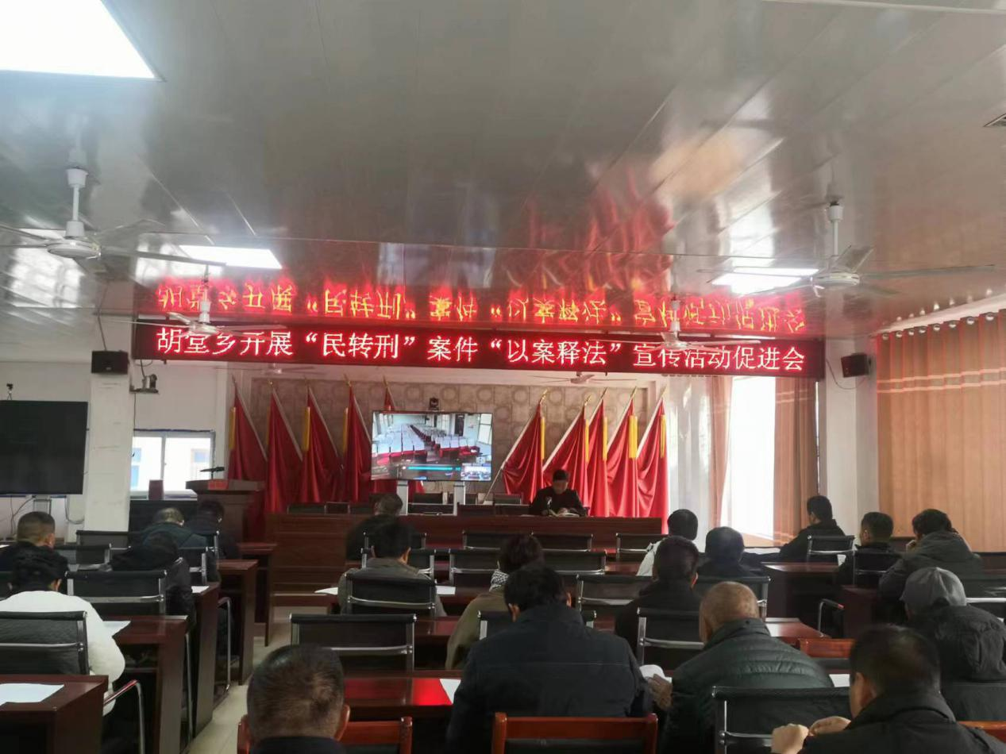
为切实维护的社会稳定，胡堂乡司法所各村积极进行矛盾纠纷排查化解，切实预防“民转刑”案件发生。
一是提高认识，加强领导。成立矛盾排查调解工作领导小组，制定矛盾纠纷排查调解方案，提高各村对矛盾纠纷排查调解工作重要性的认识，为建设平安胡堂打好基础。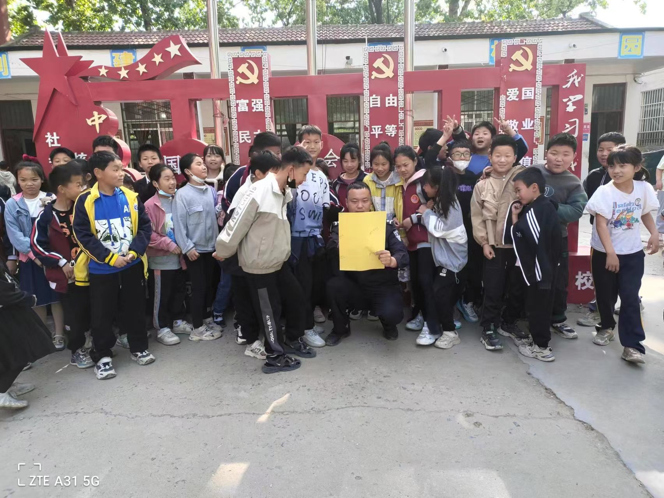

二是强化普法，前移关口。通过村广播、微信群、悬挂条幅等方式，向群众宣传普及法律法规知识，引导群众增强法律意识和法制观念，依法合理表达利益诉求。

三是把握重点，动态管理。紧紧盯住影响社会稳定的热点难点问题，紧紧盯住重点部位、重点领域、重点人群，详细掌握重点对象的家庭情况、利益诉求、近期动向等信息，实行责任包保、动态管理和“零报告”制度，切实做到早发现、早介入、早处置，有效掌控维稳形势，有效稳控重点人员。
四是应急值守，畅通渠道。严格落实24小时值班和领导带班制度，遇有紧急突发事件，立即报告并妥善处置，及时做好上传下达工作，做到“有事报情况，无事报平安”。
五是夯实责任，强化督导。进一步完善各村矛盾纠纷排查化解工作体系，层层分解任务，层层强化责任，层层抓好落实。对排查出的矛盾纠纷台账化管理，按照“谁主管、谁负责”的原则和职责分工,落实专人负责及时调解。同时综治维稳中心协调派出所、司法所等单位不定期深入各村督导矛盾纠纷排查及化解情况，严格做到“排查不漏一人、化解不漏一事”。

